・生き物について考え続けることで身に付けた多角性

私は生態系に関するシミュレーションのソフトウェアを開発しました。本ソフトウェアの計算結果の一例は下図の様になっております。

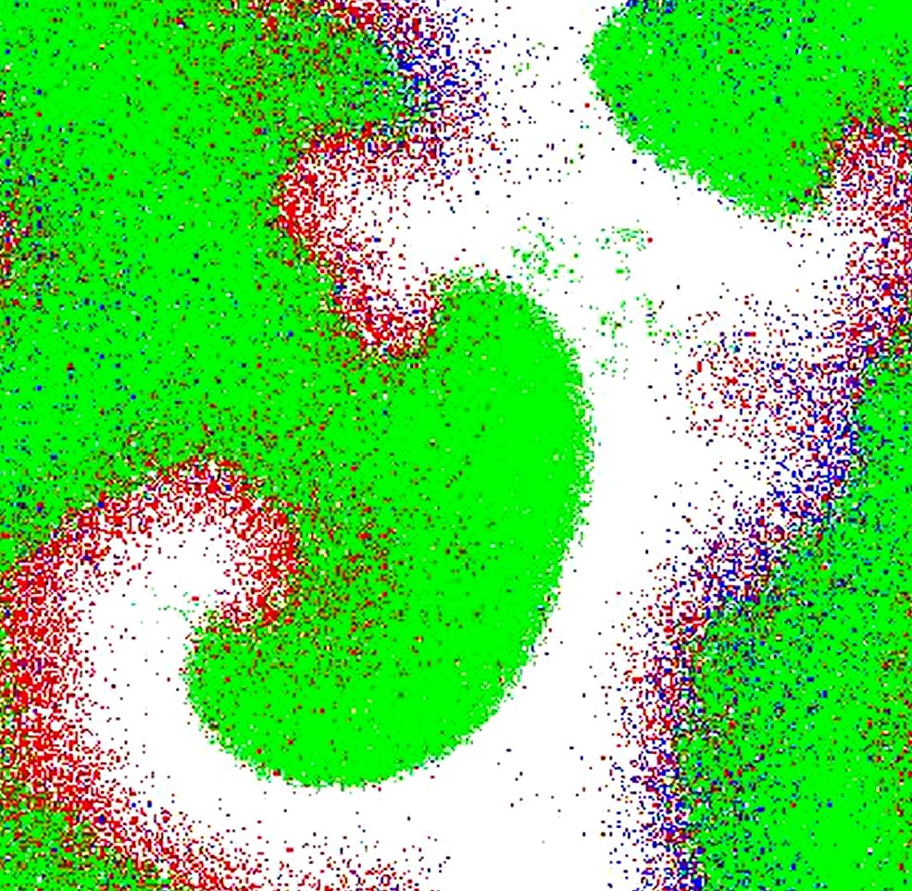　緑：被捕食者　赤：捕食者　青：寄生された捕食者

私が研究活動を通して最初に感じたことは、「これは本当に生き物を模せているのか？」という感覚でした。本モデルは生態系モデルであるため、当然「生物的な振舞い」をしていなければなりません。では「生き物的である」とはどのようなものか、私の研究は一見生き物に見えないデータを扱うからこそ、生き物とはどのように存在しているのかを絶えず多角的に疑問に思い、知って行く必要がありました。

例えば「繁殖するには異性と出会う必要がある」ことは当たり前ですが、それを当然で済ませるのではなく、「性別が100通りあれば異性に出会う確率は99/100にまで上がるのに、何故性別は2つまでしか無いのか」という当たり前を疑い、一風変わった観点から疑問を投げかけることが必要だと考えております。他にも、カタツムリの様な軟体動物は海から陸に上がる際に身体を大きく変容させなかった唯一の生き物ですが、「もし変化していたらどんな姿だっただろうか」という生き物的な想像力も大切です。私は独特な観点や想像力こそが、単なる電子データの集まりを現実の生き物へと昇華させるために必要なことだと信じています。

私は生物を通して世界を見続けてきており、この経験は私に多角的な視点をもたらしました。培った能力は、ユーザーが多様化するゲームにおいて新たな価値を創出する上で鍵となるものだと考えています。

・情報×生態系×海洋の専門性

近年、オープンワールドに代表されるように、ユーザーはゲームに情報量を、即ち世界に複雑さを求める傾向にあると私は考えています。しかし、多様性をゲームに落とし込むにはオブジェクト数という制約の中で迫力を生んでいく必要があります。例えば、群れを再現する方法としてboid-modelが知られています。

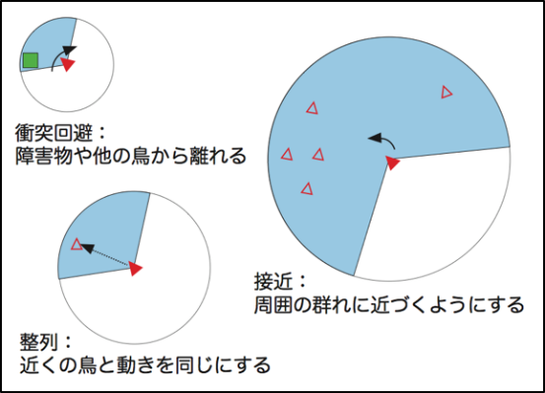　Boid-Model(出典：構造計画研究所)

Boidsは「鳥もどき」を意味する造語で、①鳥は集団の中心へ移動しようとする、②他の物体との衝突を避ける、③周囲の鳥と同じ速度で移動する、という3つの単純なルールで定義されます。本モデルは魚群にも適応でき、魚群の持つ圧倒的な迫力を作品に落とし込む手立てとなるかもしれません。しかし、上記の手法は自分を中心に周囲のオブジェクトを網羅的に探査して状態量を把握するため、オーダーは毎フレーム*O*(n2)と軽くありません。この問題に対し、階層的に領域を定義することで計算量を*O*(n)に抑える技術が存在します。

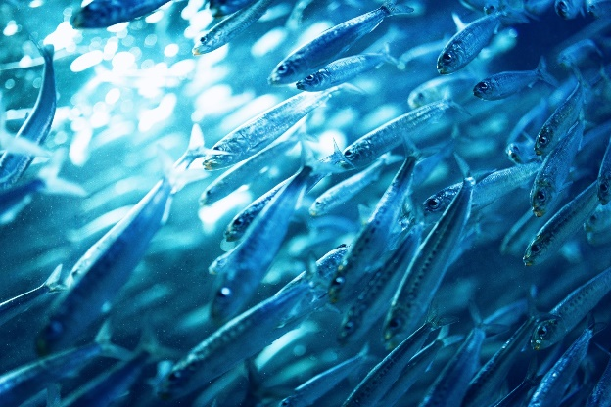マイワシの魚群(出典：PAKUTASO)

制約の中で生き物を仮想空間に落とし込むことは、私が扱ってきたテーマでもあり、培った専門的な知見は多様性を以てゲームの世界を彩る上で活かせると考えます。

他にも、生態系一般に関する知見は世界観の追求にも役立つかと思います。例えば、海に面した砂浜にも、そこに住む生き物によって個性があります。ブダイの様なクチバシ型の口を持つ魚が生息していれば、サンゴを捕食し、その糞が砂浜を形成する為、まぶしい程に白い砂浜になります。一方でハギの様な強靭な顎を持つ魚が居れば、捕食された貝殻が砂浜となるため、目を凝らしてみると色とりどりの粒が砂浜を作っていることが分かります。それらが居ない海域では岩が削り取られた砂が砂浜の主成分となるため、単調な色合いの砂浜になります。

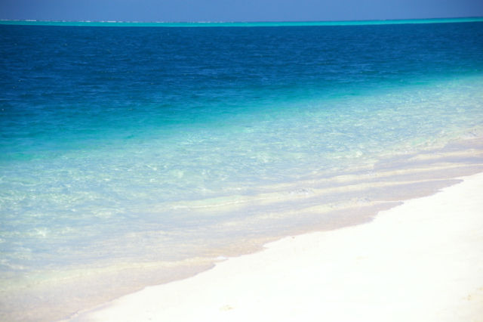サンゴで作られた砂浜(出典：ROOM)

海に個性があるように山にも個性があります。高山植物は風に負けないように小さな花と2～3等身の植物体を持ち、似たような形態をとるため限られた条件下で群生が発生します。日照や湧水帯、気温などによって植生は様々で、時には群生が見られるなど高山は特に個性豊かです。

こうした自然の個性を理解することは、ユーザーの求める多様な世界観を創っていく上で必要なことだと考えております。

・「面白い」のために行動する挑戦心

　私が研究を進める上で避けるべきは「面白味が分からないこと」だと考えています。私は生き物を題材にする上で「面白味」を肌で感じるため、水産庁が保有する若鷹丸という資源調査船に搭乗し、2週間仙台湾の上で揺られながら様々な生き物を見てきました。

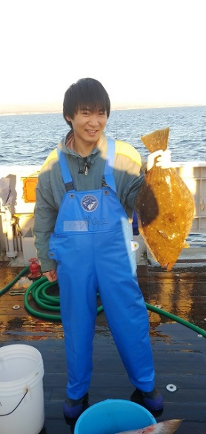

　海底から網を巻き上げるための重厚な機材の扱いや、甲板に上がった大量の魚を手に取った感覚は新鮮で、現場を体験することで多くの知見が集積された様に感じます。私はゲームの本質とは、「未知を伝え、ユーザーの娯楽へと繋げる」ことだと考えます。誰しもが出来る経験ではない「実際の世界を知る」ことは未知の塊であり、「未知を面白味に繋げる挑戦心」は「より面白い娯楽体験を創る上での挑戦」へと置き換えることで、ゲーム制作に貢献していけると考えています。